Resolución del Pleno del Instituto de Transparencia, Acceso a la Información Pública y Protección de Datos Personales del Estado de México y Municipios, con domicilio en Metepec, Estado de México, de fecha veinte de febrero de dos mil diecinueve.
VISTOS los expedientes formados con motivo de los recursos de revisión 00222/INFOEM/IP/RR/2019 y 00223/INFOEM/IP/RR/2019 promovidos por el C. XXXXXXXXX XXXXXX XXXXXX XXXXX, en lo sucesivo EL RECURRENTE, en contra de las respuestas emitidas por el Ayuntamiento de Atizapán de Zaragoza, en lo conducente EL SUJETO OBLIGADO, se procede a dictar la presente resolución, con base en el siguiente:
R E S U L T A N D O
- En fecha siete de enero de dos mil diecinueve, EL RECURRENTE presentó a través del Sistema de Acceso a la Información Mexiquense, en lo subsecuente EL SAIMEX, ante EL SUJETO OBLIGADO, las solicitudes de acceso a información pública, a las que se les asignaron los números 00033/ATIZARA/IP/2019 y 00029/ATIZARA/IP/2019, mediante las cuales solicitó le fuese entregado vía SAIMEX, lo que se refiere a continuación:
00033/ATIZARA/IP/2019
“SOLICITO CONOCER QUIEN ADMINISTRA Y DE DONDE SE PAGA Y EL MONTO QUE SE PAGA Y EL PROVEEDOR DE ESTA LIGA DE REDES SOCIALES https://www.facebook.com/RuthOlveraOficial/ ASÍ COMO CUAL FUE LA MODALIDAD DE CONTRATACIÓN. SI ESTO ES DESDE EL AYUNTAMIENTO DE ATIZAPAN DE ZARAGOZA SOLICITO CONOCER LOS COSTOS DE MANTENIMIENTO, GESTIÓN Y PAGO DE PAUTA ASÍ COMO LA CANTIDAD DE PERSONAS Y SUELDOS DE DICHOS PERSONAS QUE LLEVAN A CABO LA PÚBLICACION Y MENTENIENTO DE DICHA RED SOCIAL.el periodo del 01 de enero al 21 de noviembre del 2018. por su informacion GRACIAS.” (Sic)
00029/ATIZARA/IP/2019
“SOLICITO CONOCER QUIEN ADMINISTRA Y DE DONDE SE PAGA Y EL MONTO QUE SE PAGA Y EL PROVEEDOR DE ESTA LIGA DE REDES SOCIALES https://www.facebook.com/AyuntamientoAtizapanZ/ ASÍ COMO CUAL FUE LA MODALIDAD DE CONTRATACIÓN. SI ESTO ES DESDE EL AYUNTAMIENTO DE ATIZAPAN DE ZARAGOZA SOLICITO CONOCER LOS COSTOS DE MANTENIMIENTO, GESTIÓN Y PAGO DE PAUTA ASÍ COMO LA CANTIDAD DE PERSONAS Y SUELDOS DE DICHOS PERSONAS QUE LLEVAN A CABO LA PÚBLICACION Y MENTENIENTO DE DICHA RED SOCIAL.” (Sic)
- En fecha ocho de enero de dos mil diecinueve, el Titular de la Unidad de Transparencia realizó requerimientos al Director de Comunicación Institucional y Relaciones Públicas, mediante los folios de turno 00033/ATIZARA/IP/2019/TSP/0001 y 00029/ATIZARA/IP/2019/TSP/0001, respectivamente, tal y como se advierte en las imágenes insertas:
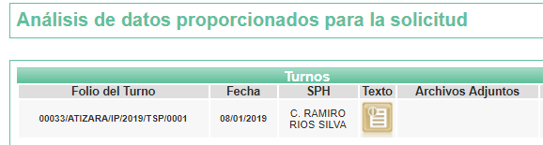
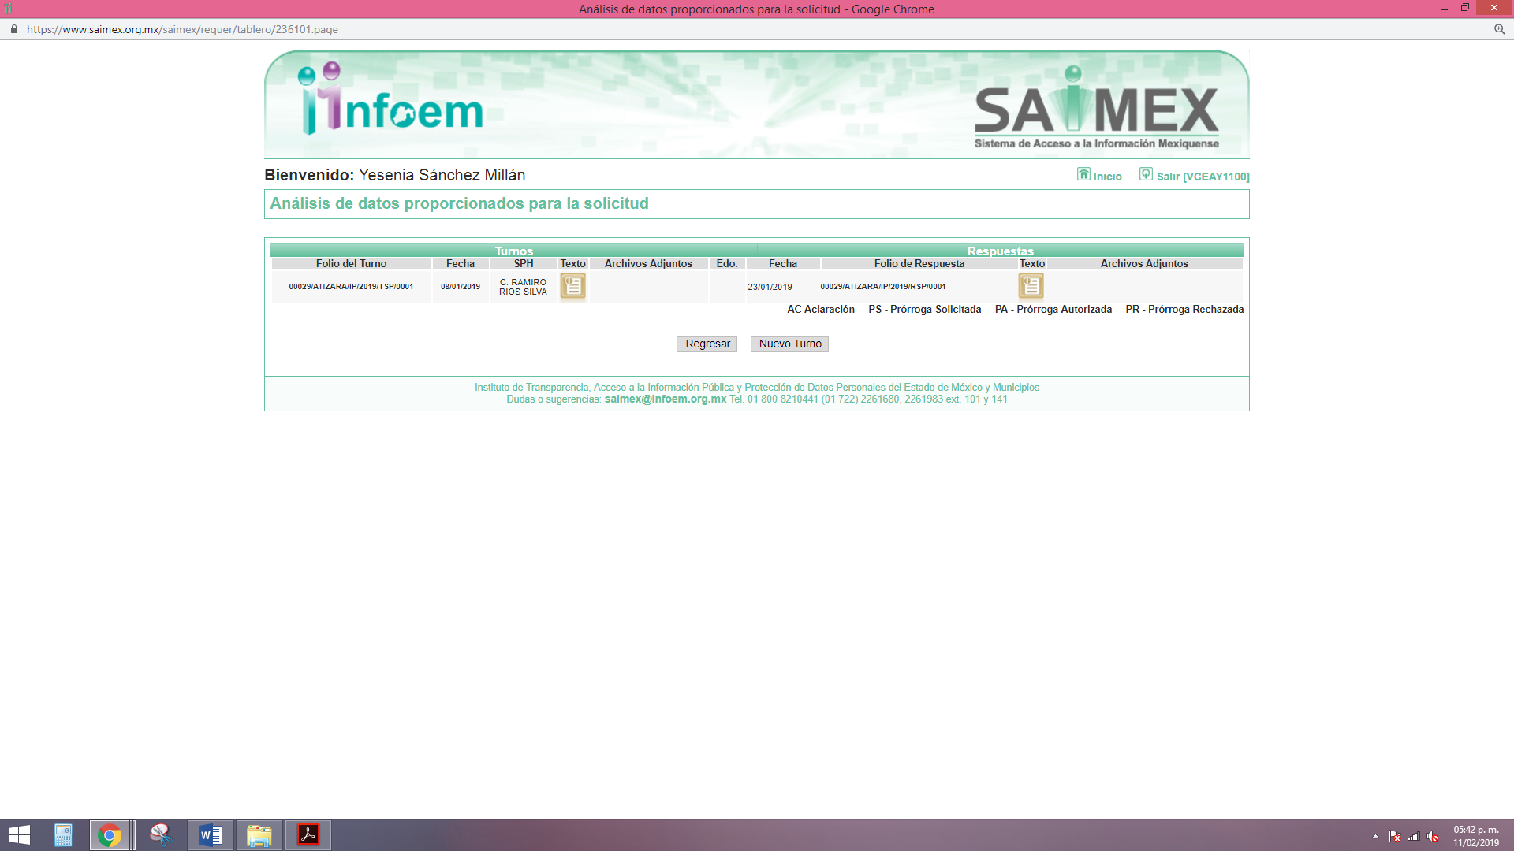
Cabe señalar que dichos requerimientos fueron atendidos por EL SUJETO OBLIGADO, tal como obra en los expedientes electrónicos y de los cuales se inserta constancia de ello:
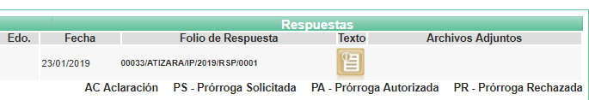
- De las constancias que obran en los expedientes electrónicos del SAIMEX, se advierte que EL SUJETO OBLIGADO en fecha veintitrés de enero de dos mil diecinueve, dio respuesta a las solicitudes de acceso a la información pública del RECURRENTE, mismas que se aprecian en los siguientes términos:
00033/ATIZARA/IP/2019
“En atención a la solicitud de información con número de folio 00033/ATIZARA/IP/2019, ingresada a través del Sistema de Acceso a la Información Mexiquense SAIMEX, donde solicita lo siguiente: “SOLICITO CONOCER QUIEN ADMINISTRA Y DE DONDE SE PAGA Y EL MONTO QUE SE PAGA Y EL PROVEEDOR DE ESTA LIGA DE REDES SOCIALES https://www.facebook.com/RuthOlveraOficial/ ASÍ COMO CUAL FUE LA MODALIDAD DE CONTRATACIÓN. SI ESTO ES DESDE EL AYUNTAMIENTO DE ATIZAPAN DE ZARAGOZA SOLICITO CONOCER LOS COSTOS DE MANTENIMIENTO, GESTIÓN Y PAGO DE PAUTA ASÍ COMO LA CANTIDAD DE PERSONAS Y SUELDOS DE DICHOS PERSONAS QUE LLEVAN A CABO LA PÚBLICACION Y MENTENIENTO DE DICHA RED SOCIAL”, (sic). Con fundamento en el artículo 59 de la Ley de Transparencia y Acceso a la Información Pública del Estado de México y Municipios y en atención a la solicitud de información pública, al respecto me permito informarle que la Dirección de Comunicación Institucional y Relaciones Públicas es quien administra la página de Facebook Ruth Olvera Nieto, por lo que no hay costos de mantenimiento. Está página de redes sociales es administrada por 2 personas adscritas a la Dirección de Comunicación Institucional y Relaciones Públicas, con un sueldo de 15 mil pesos cada una. Atentamente, Dirección de Comunicación Institucional y Relaciones Públicas H. Ayuntamiento de Atizapán de Zaragoza” (Sic)
00029/ATIZARA/IP/2019
“En atención a la solicitud de información con número de folio 00029/ATIZARA/IP/2019, ingresada a través del Sistema de Acceso a la Información Mexiquense SAIMEX, donde solicita lo siguiente: “SOLICITO CONOCER QUIEN ADMINISTRA Y DE DONDE SE PAGA Y EL MONTO QUE SE PAGA Y EL PROVEEDOR DE ESTA LIGA DE REDES SOCIALES https://www.facebook.com/AyuntamientoAtizapanZ/ ASÍ COMO CUAL FUE LA MODALIDAD DE CONTRATACIÓN. SI ESTO ES DESDE EL AYUNTAMIENTO DE ATIZAPAN DE ZARAGOZA SOLICITO CONOCER LOS COSTOS DE MANTENIMIENTO, GESTIÓN Y PAGO DE PAUTA ASÍ COMO LA CANTIDAD DE PERSONAS Y SUELDOS DE DICHOS PERSONAS QUE LLEVAN A CABO LA PÚBLICACION Y MENTENIENTO DE DICHA RED SOCIAL” (sic). Con fundamento en el artículo 59 de la Ley de Transparencia y Acceso a la Información Pública del Estado de México y Municipios y en atención a la solicitud de información pública, al respecto me permito informarle que la Dirección de Comunicación Institucional y Relaciones Públicas es quien administra la página de Facebook H. Ayuntamiento Atizapán de Zaragoza, por lo que no hay costos de mantenimiento. Está página de redes sociales es administrada por 2 personas adscritas a la Dirección de Comunicación Institucional y Relaciones Públicas, una con un sueldo de 26 mil pesos y otra con un sueldo de 12 mil pesos. Atentamente, Dirección de Comunicación Institucional y Relaciones Públicas H. Ayuntamiento de Atizapán de Zaragoza” (Sic)

- Inconforme con las respuestas, el veintitrés de enero de dos mil diecinueve, EL RECURRENTE interpuso los recursos de revisión materia del presente estudio, los cuales fueron registrados en el SAIMEX y se les asignaron los números de expediente 00222/INFOEM/IP/RR/2019 y 00223/INFOEM/IP/RR/2019 en los que señaló como acto impugnado:
00222/INFOEM/IP/RR/2019
“NO SE ESTA DANDO LA INFORMACIÓN COMPLETA SOLICITADA EN LO QUE REFIERE COSTOS DE MANTENIMIENTO” (Sic)
00223/INFOEM/IP/RR/2019
“LA CONTESTACION DE PARTE DEL AYUTAMIENTO NO ES CLARA Y SUFICIENTE DE ACUERDO A LO SOLICITADO” (Sic)
Asimismo, EL RECURRENTE manifestó como razones o motivos de inconformidad en cada uno de los recursos de revisión, lo siguiente:
00222/INFOEM/IP/RR/2019
“NO SE ESTA DETALLANDO LOS COSTOS DE MANTENIMIENTO Y CONCEPTOS DE LAS REDES SOCIALES AMBAS DE RUTH OLVERA Y DEL H.AYUTAMIENTO DE ATIZAPAN DE ZARAGOZA.” (Sic)
00223/INFOEM/IP/RR/2019
“NO SE DETALLAN LOS COSTOS DE MANTENIMIENTO DE LA RED SOCIAL QUE ADMIISTRA EL AYUTAMIENTO DESDE LA DIRECCION DE COMUNICACION INSTITUCIONAL Y RELACIONES PUBLICAS.” (Sic)
- El veintitrés de enero de dos mil diecinueve, los recursos de que se trata se enviaron electrónicamente al Instituto de Transparencia, Acceso a la Información Pública y Protección de Datos Personales del Estado de México y Municipios y con fundamento en el artículo 185, fracción I de la Ley de Transparencia y Acceso a la Información Pública del Estado de México y Municipios, se turnaron, a través del SAIMEX, el recurso 00222/INFOEM/IP/RR/2019 a la Comisionada Eva Abaid Yapur y el 00223/INFOEM/IP/RR/2019 al Comisionado José Guadalupe Luna Hernández, a efecto de decretar su admisión o desechamiento.
- En fecha veintinueve de enero de dos mil diecinueve, atento a lo dispuesto en el artículo 185, fracciones I, II y IV de la Ley de Transparencia y Acceso a la Información Pública del Estado de México y Municipios, se acordó la admisión a trámite de los referidos recursos de revisión; así como, la integración de los expedientes respectivos, mismos que se pusieron a disposición de las partes para que, de considerarlo conveniente, en el plazo máximo de siete días hábiles, EL RECURRENTE realizara manifestaciones y alegatos, así como ofreciera las pruebas que a su derecho conviniera y, en el caso del SUJETO OBLIGADO, exhibiera los Informes Justificados correspondientes.
- De las constancias que obran en el SAIMEX, se desprende que EL SUJETO OBLIGADO, el siete de febrero de dos mil diecinueve, rindió sus Informes Justificados, adjuntando los archivos electrónicos siguientes:
00222/INFOEM/IP/RR/2019
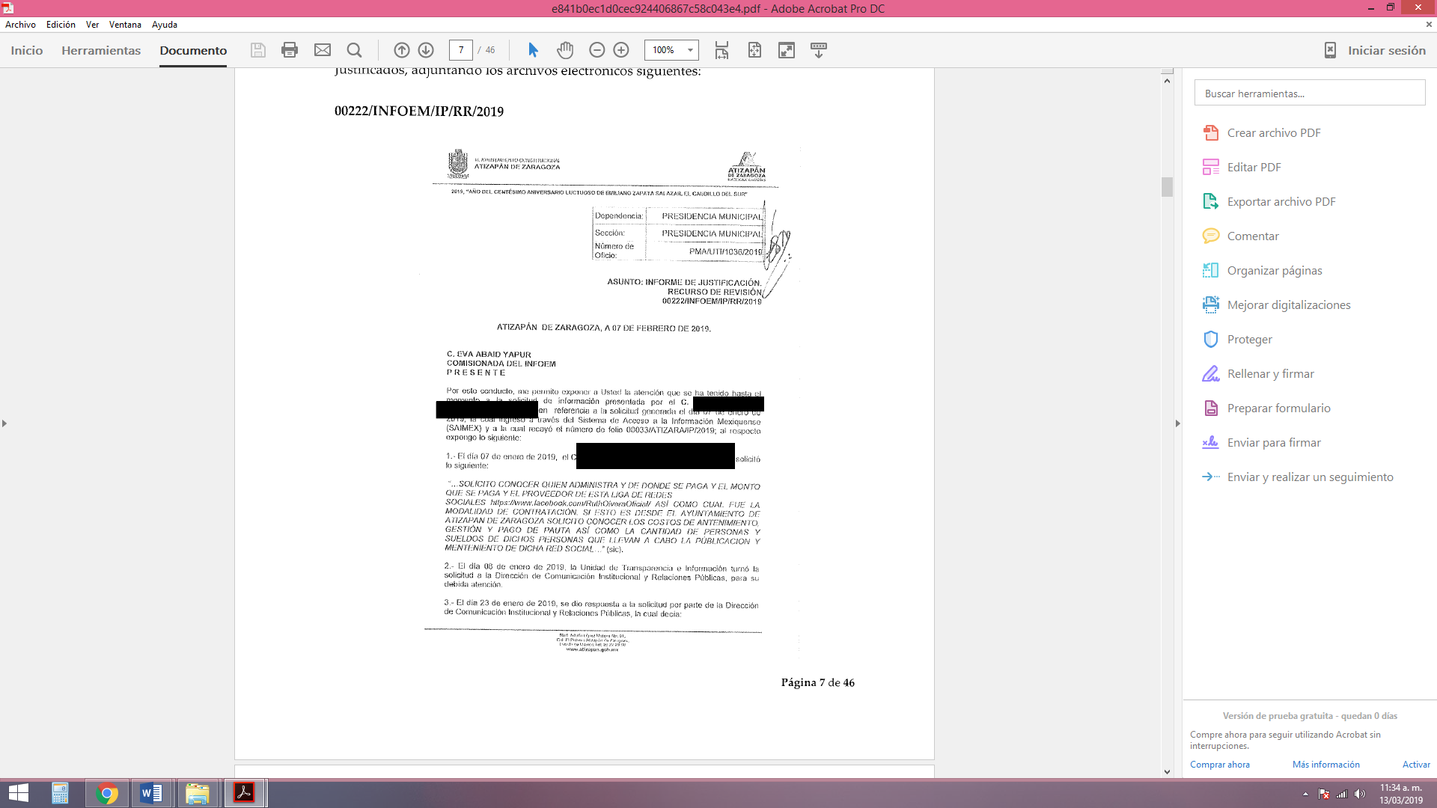
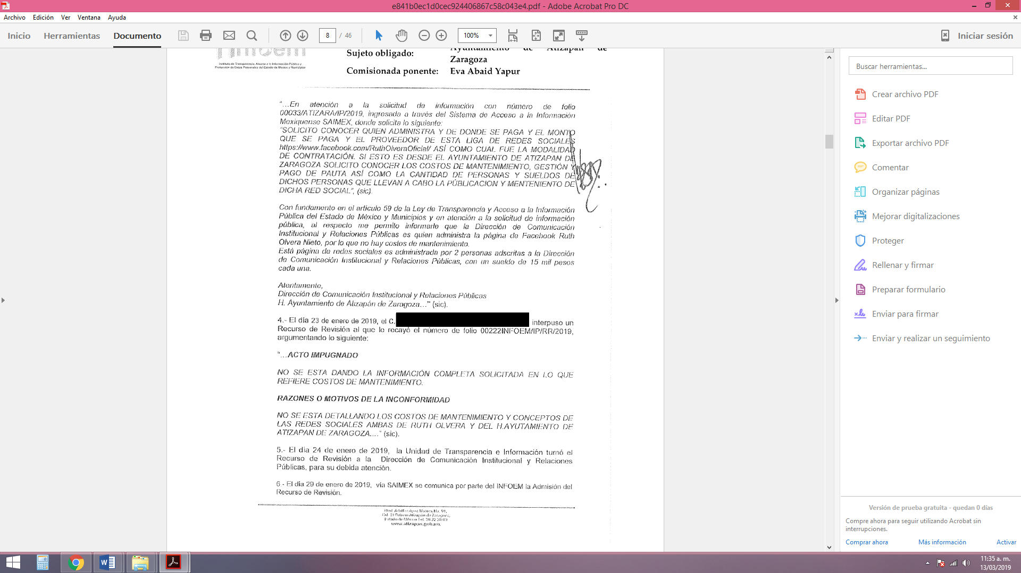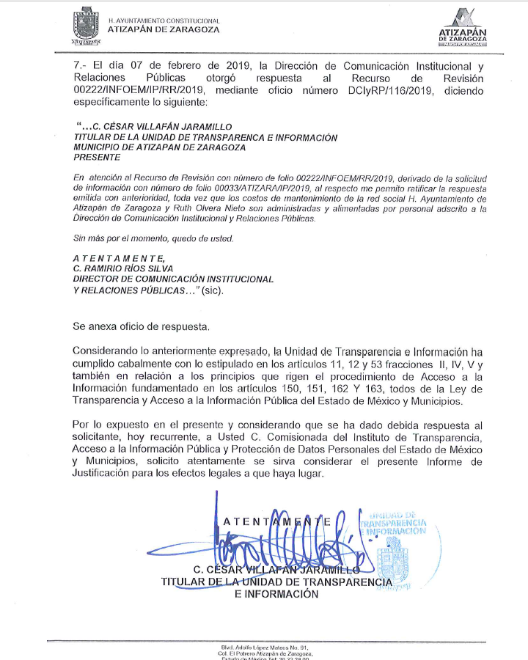
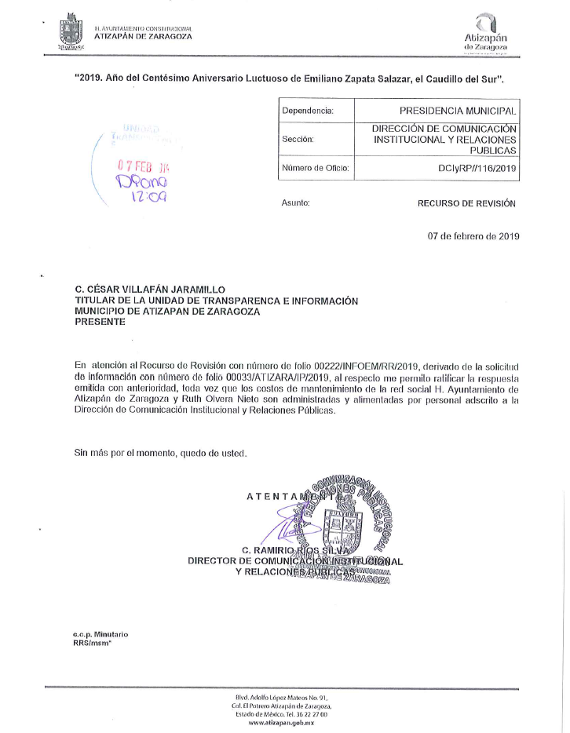
00223/INFOEM/IP/RR/2019 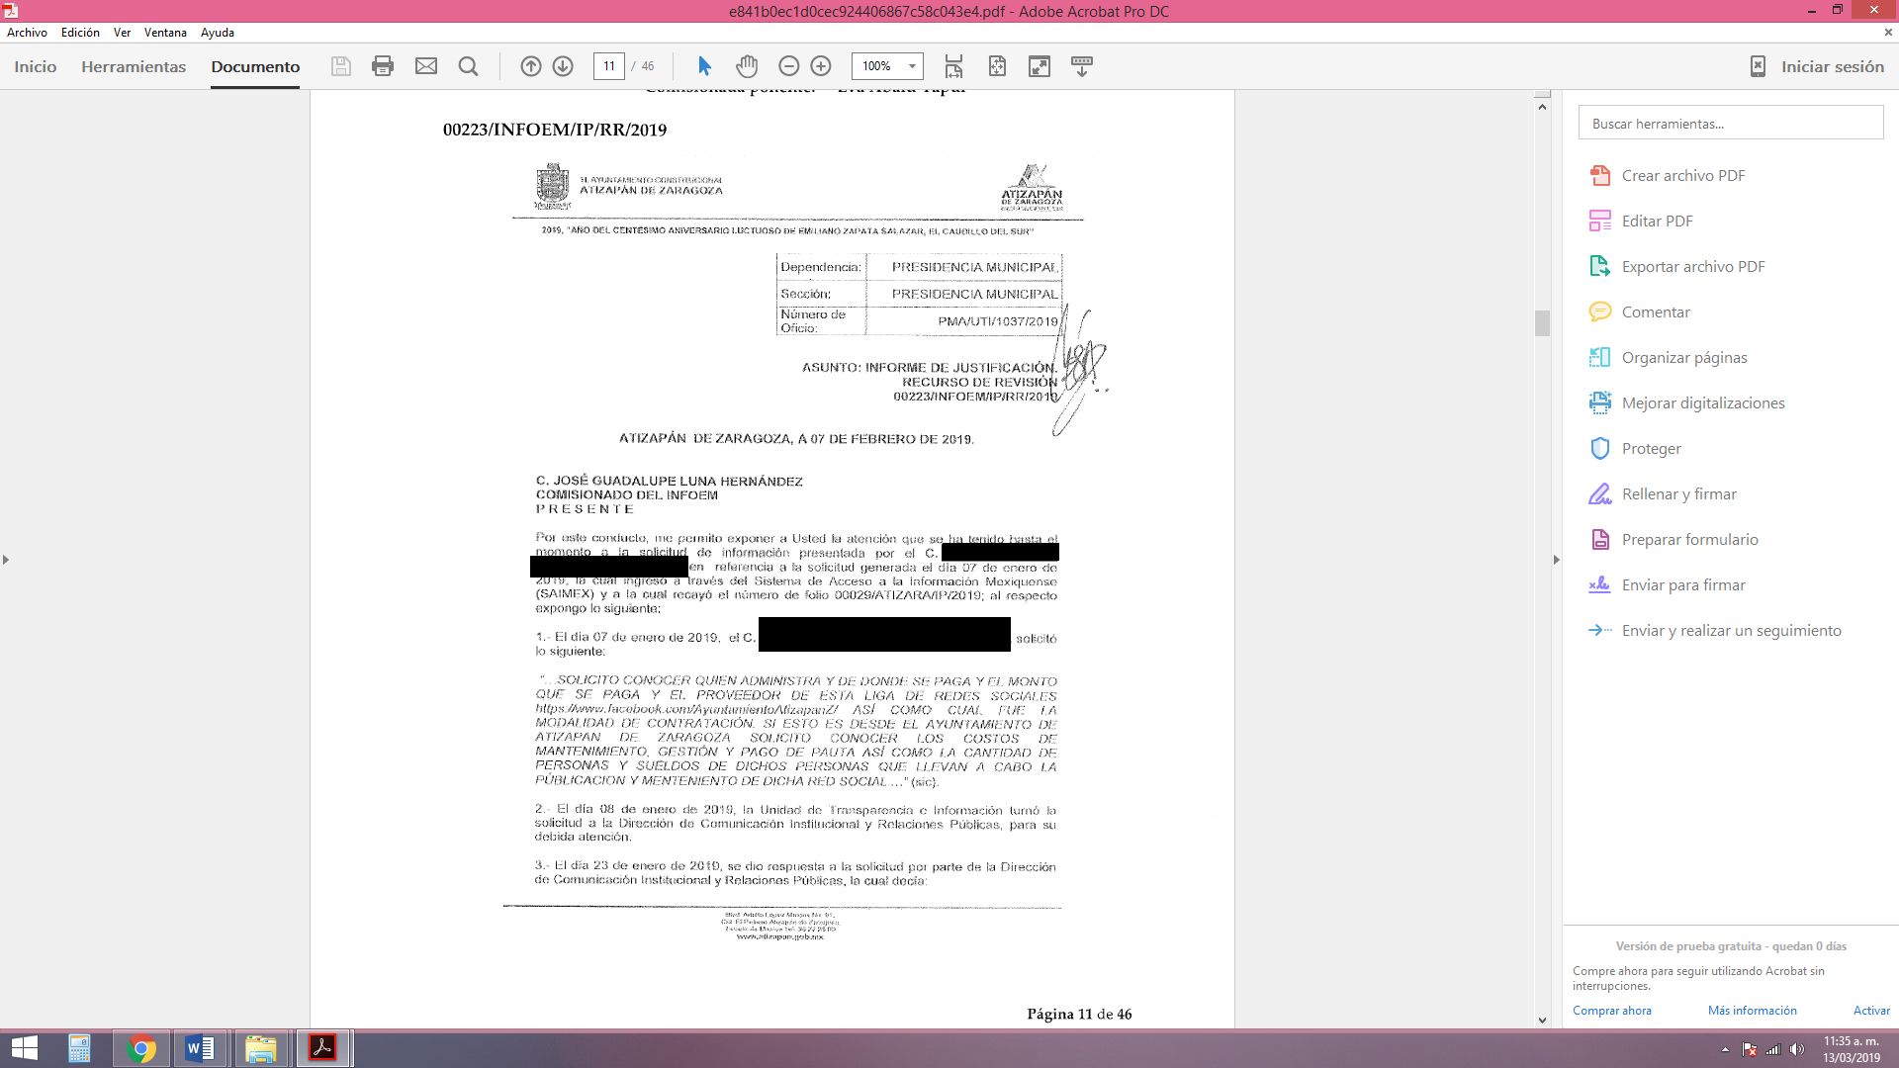 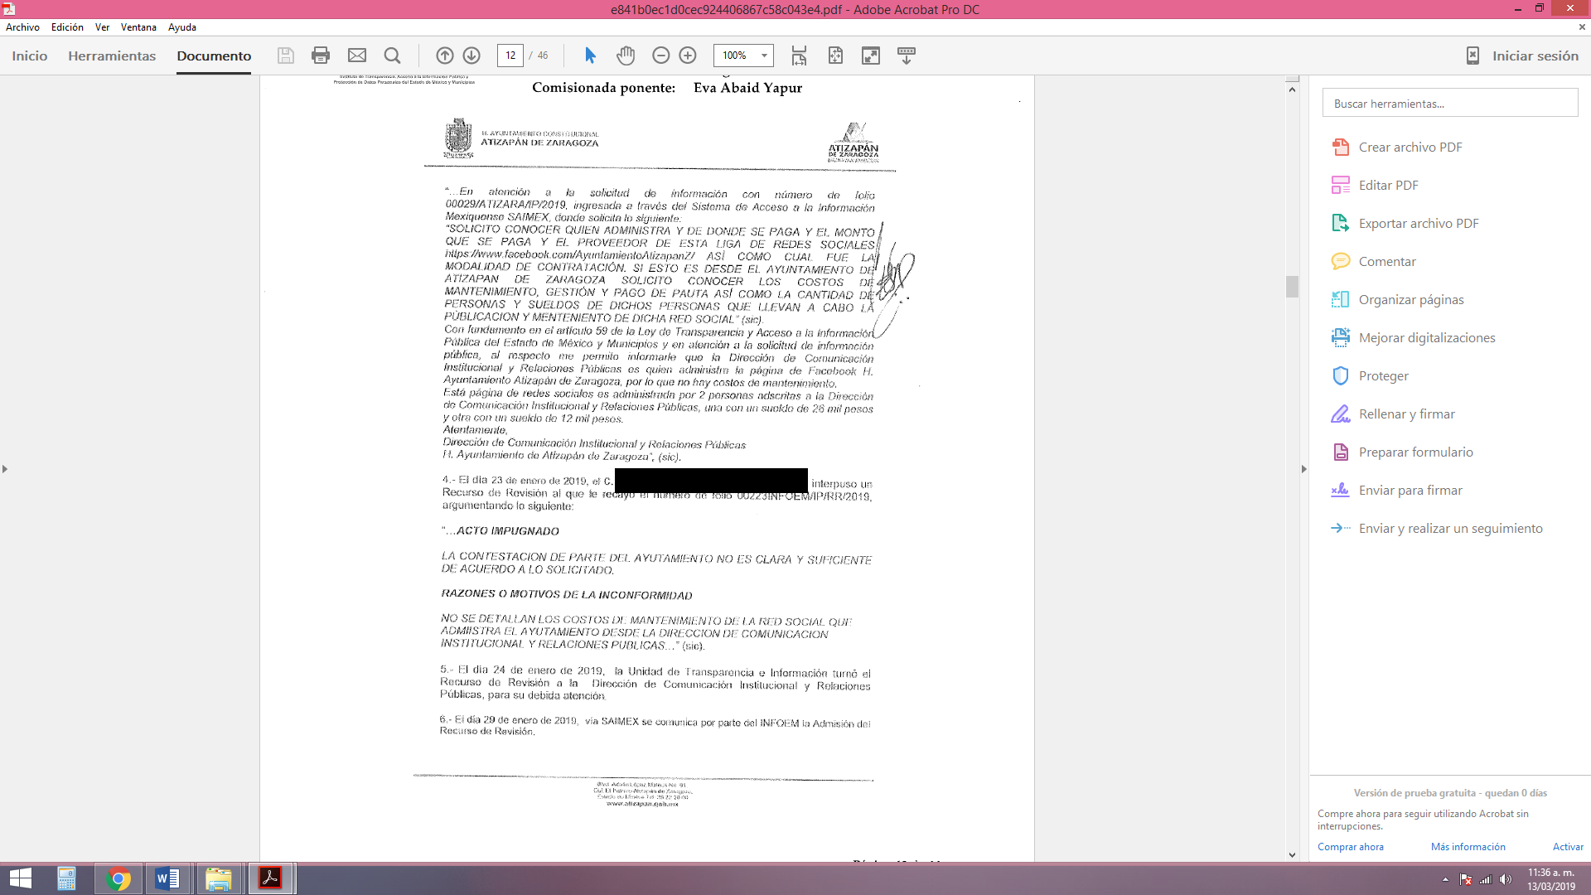 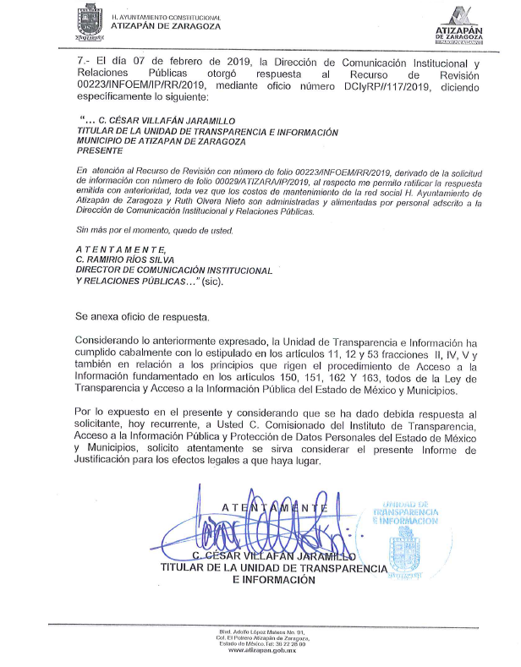
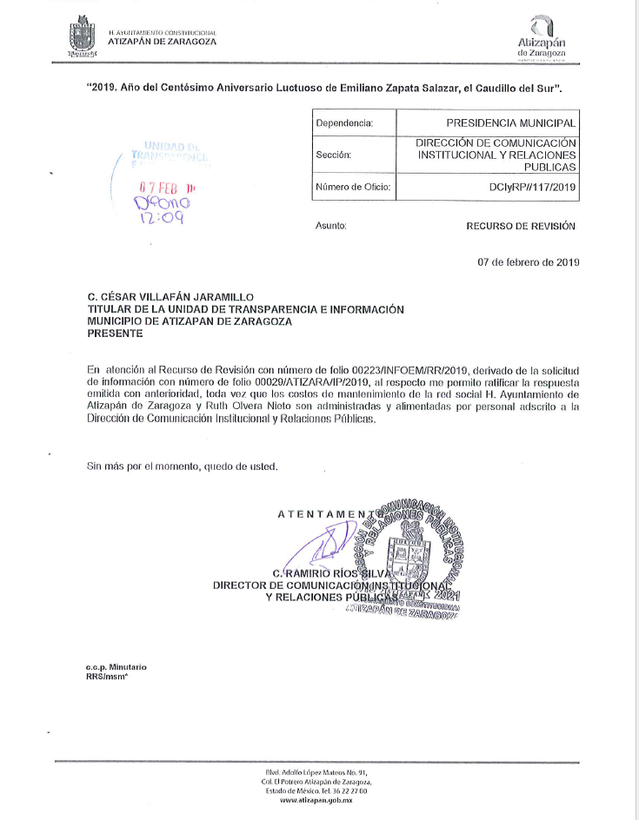
- Por economía procesal y a fin de evitar la emisión de resoluciones contradictorias, el Pleno de este Instituto determinó la acumulación de los recursos de revisión 00222/INFOEM/IP/RR/2019 y 00223/INFOEM/IP/RR/2019, en la Cuarta Sesión Ordinaria, del treinta de enero de dos mil diecinueve, turnándose a la Comisionada Eva Abaid Yapur para que formulara y presentara el proyecto de resolución correspondiente, de conformidad con lo dispuesto en el artículo 18 del Código de Procedimientos Administrativos del Estado de México, de aplicación supletoria, en términos del artículo 195 de la Ley de Transparencia y Acceso a la Información Pública del Estado de México y Municipios en vigor.
- Una vez analizado el estado procesal que guardaban los expedientes, en fecha once de febrero de dos mil diecinueve, la Comisionada Ponente acordó el cierre de instrucción; así como, la remisión de los mismos a efecto de ser resueltos, de conformidad con lo establecido en el artículo 185, fracciones VI y VIII de la Ley de Transparencia y Acceso a la Información Pública del Estado de México y Municipios; y
CONSIDERANDO
- Competencia. Este Instituto de Transparencia, Acceso a la Información Pública y Protección de Datos Personales del Estado de México y Municipios, es competente para conocer y resolver los presentes recursos, conforme a lo dispuesto en los artículos 6, apartado A de la Constitución Política de los Estados Unidos Mexicanos; 5, párrafos vigésimo, vigésimo primero, vigésimo segundo, fracciones IV y V de la Constitución Política del Estado Libre y Soberano de México; 1, 2, fracción II, 13, 29, 36, fracciones I y II, 176, 178, 179, 181, párrafo tercero y 185 de la Ley de Transparencia y Acceso a la Información Pública del Estado de México y Municipios; 9, fracciones I, XXIV y 11 del Reglamento Interior del Instituto de Transparencia, Acceso a la Información Pública y Protección de Datos Personales del Estado de México y Municipios; toda vez que se trata de recursos de revisión interpuestos por un Ciudadano, en ejercicio de su derecho de acceso a la información pública, en términos de la Ley de la materia.
- Interés. Los recursos de revisión fueron interpuestos por parte legítima en atención a que fueron presentados por EL RECURRENTE, quien fue la misma persona que formuló las solicitudes de acceso a la información pública números 00033/ATIZARA/IP/2019 y 00029/ATIZARA/IP/2019 al SUJETO OBLIGADO.
- Justificación de la Acumulación de los recursos. De las constancias que obran en los expedientes, se advierte que los recursos de revisión 00222/INFOEM/IP/RR/2019 y 00223/INFOEM/IP/RR/2019, fueron presentados por el mismo RECURRENTE ante el mismo SUJETO OBLIGADO, aunado a que resulta conveniente su trámite de forma unificada por economía procesal y a fin de evitar la emisión de resoluciones contradictorias, en virtud de que la información solicitada concierne a ejercicio y destino de recursos públicos del SUJETO OBLIGADO; por lo que, fue procedente que este Órgano Garante decretara su acumulación, de conformidad con lo dispuesto en el artículo 18 del Código de Procedimientos Administrativos del Estado de México, de aplicación supletoria en términos del ordinal 195 de la Ley de Transparencia y Acceso a la Información Pública del Estado de México y Municipios, anteriormente citados.
“Código de Procedimientos Administrativos del Estado de México
Artículo 18.- La autoridad administrativa o el Tribunal acordarán la acumulación de los expedientes del procedimiento y proceso administrativo que ante ellos se sigan, de oficio o a petición de parte, cuando las partes o los actos administrativos sean iguales, se trate de actos conexos o resulte conveniente el trámite unificado de los asuntos, para evitar la emisión de resoluciones contradictorias. La misma regla se aplicará, en lo conducente, para la separación de los expedientes.”
Ley de Transparencia y Acceso a la Información Pública del Estado de México y Municipios
“Artículo 195. En la tramitación del recurso de revisión se aplicarán supletoriamente las disposiciones contenidas en el Código de Procedimientos Administrativos del Estado de México.”
(Énfasis añadido)
De lo dispuesto en la normativa anterior, dicha acumulación procede cuando:
- El solicitante y la información referida sean las mismas;
- Las partes o los actos impugnados sean iguales;
- Cuando se trate del mismo solicitante, el mismo Sujeto Obligado, aunque se trate de solicitudes diversas; y
- Resulte conveniente la resolución unificada de los asuntos.
Así, tal y como se mencionó anteriormente, los recursos de revisión que nos ocupan fueron interpuestos por el mismo RECURRENTE ante el mismo SUJETO OBLIGADO, además de que la información solicitada es relacionada con el manejo de redes sociales oficiales, resulta conveniente su resolución conjunta.
- Oportunidad. Los recursos de revisión fueron interpuestos dentro del plazo de quince días hábiles contados a partir del día siguiente al en que EL RECURRENTE tuvo conocimiento de las respuestas impugnadas, tal y como lo prevé el artículo 178 de la Ley de Transparencia y Acceso a la Información Pública del Estado de México y Municipios, que establece:

“Artículo 178. El solicitante podrá interponer, por sí mismo o a través de su representante, de manera directa o por medios electrónicos, recurso de revisión ante el Instituto o ante la Unidad de Transparencia que haya conocido de la solicitud dentro de los quince días hábiles, siguientes a la fecha de la notificación de la respuesta.

A falta de respuesta del sujeto obligado, dentro de los plazos establecidos en esta Ley, a una solicitud de acceso a la información pública, el recurso podrá ser interpuesto en cualquier momento, acompañado con el documento que pruebe la fecha en que presentó la solicitud.

En el caso de que se interponga ante la Unidad de Transparencia, ésta deberá remitir el recurso de revisión al Instituto a más tardar al día siguiente de haberlo recibido.”
En esa tesitura, atendiendo a que EL SUJETO OBLIGADO notificó las respuestas a las solicitudes de información pública el día veintitrés de enero de dos mil diecinueve; así, el plazo de quince días hábiles que el artículo 178 de la Ley de la materia otorga al RECURRENTE para presentar los respectivos recursos de revisión, transcurrió del veinticuatro de enero al catorce de febrero de dos mil diecinueve, sin contemplar en el cómputo los días veintiséis y veintisiete de enero, uno, dos, nueve y diez de febrero de dos mil diecinueve, por corresponder a sábados y domingos, considerados como días inhábiles, en términos del artículo 3, fracción X de la Ley de Transparencia y Acceso a la Información Pública del Estado de México y Municipios; así como, el cuatro de febrero de dos mil diecinueve, por ser considerado como suspensión de labores; de conformidad con el Calendario Oficial en Materia de Transparencia, Acceso a la Información Pública y Protección de Datos Personales del Estado de México y Municipios, para el año dos mil dieciocho y enero dos mil diecinueve, publicado en el Periódico Oficial “Gaceta del Gobierno” el veinte de diciembre de dos mil diecisiete.
Si bien es cierto que, EL RECURRENTE presentó los medios de impugnación al rubro anotados, el mismo día en que se le notificaron las respuestas impugnadas; no menos cierto es que, ello no implica que su interposición sea extemporánea, en atención a que el artículo 178 de la Ley de Transparencia y Acceso a la Información Pública del Estado de México y Municipios, únicamente establece que el recurso de revisión se ha de promover dentro de los quince días hábiles siguientes de aquel en que EL RECURRENTE tenga conocimiento de la respuesta impugnada; sin embargo, no prohíbe que se presente el mismo día en que ésta le sea notificada; esto es, que no señala que de presentarse el recurso de revisión el mismo día en que se notifica, éste resulte extemporáneo.
En sustento a lo anterior, es aplicable por analogía la Jurisprudencia número 1a./J. 41/2015 (10a.), Décima época, sustentada por la Primera Sala de la Suprema Corte de Justicia de la Nación, visible en la página 569, libro 19, tomo I, de la Gaceta del Semanario Judicial de la Federación, del mes de junio de 2015, cuyo rubro y texto esgrimen:
“RECURSO DE RECLAMACIÓN. SU INTERPOSICIÓN NO ES EXTEMPORÁNEA SI SE REALIZA ANTES DE QUE INICIE EL PLAZO PARA HACERLO.
Conforme al artículo 104, párrafo segundo, de la Ley de Amparo, el recurso de reclamación podrá interponerse por cualquiera de las partes, por escrito, dentro del término de tres días siguientes al en que surta efectos la notificación de la resolución impugnada. Ahora bien, dicho numeral sólo refiere que el aludido medio de defensa no puede hacerse valer después de tres días, por tanto, no impide que el escrito correspondiente se presente antes de iniciado ese término. De ahí que si dicho recurso se interpone antes de que inicie el plazo para hacerlo, su presentación no es extemporánea.
Recurso de reclamación 953/2013. 9 de abril de 2014. Cinco votos de los Ministros Arturo Zaldívar Lelo de Larrea, José Ramón Cossío Díaz, Alfredo Gutiérrez Ortiz Mena, Olga Sánchez Cordero de García Villegas y Jorge Mario Pardo Rebolledo. Ponente: Arturo Zaldívar Lelo de Larrea. Secretaria: Carmina Cortés Rodríguez.
Recurso de reclamación 1067/2014. Raúl Rodríguez Cervantes. 28 de enero de 2015. Cinco votos de los Ministros Arturo Zaldívar Lelo de Larrea, José Ramón Cossío Díaz, Jorge Mario Pardo Rebolledo, Olga Sánchez Cordero de García Villegas y Alfredo Gutiérrez Ortiz Mena. Ponente: Alfredo Gutiérrez Ortiz Mena. Secretaria: Cecilia Armengol Alonso.
Recurso de reclamación 895/2014. 18 de febrero de 2015. Cinco votos de los Ministros Arturo Zaldívar Lelo de Larrea, José Ramón Cossío Díaz, Jorge Mario Pardo Rebolledo, Olga Sánchez Cordero de García Villegas y Alfredo Gutiérrez Ortiz Mena. Ponente: José Ramón Cossío Díaz. Secretario: Rodrigo Montes de Oca Arboleya.
Recurso de reclamación 1164/2014. Paula Abascal Valdez. 18 de febrero de 2015. Cinco votos de los Ministros Arturo Zaldívar Lelo de Larrea, José Ramón Cossío Díaz, Jorge Mario Pardo Rebolledo, Olga Sánchez Cordero de García Villegas y Alfredo Gutiérrez Ortiz Mena. Ponente: José Ramón Cossío Díaz. Secretaria: Lorena Goslinga Remírez.
Recurso de reclamación 1231/2014. 18 de marzo de 2015. Cinco votos de los Ministros Arturo Zaldívar Lelo de Larrea, José Ramón Cossío Díaz, Jorge Mario Pardo Rebolledo, Olga Sánchez Cordero de García Villegas y Alfredo Gutiérrez Ortiz Mena. Ponente: Arturo Zaldívar Lelo de Larrea. Secretario: Saúl Armando Patiño Lara.
Tesis de jurisprudencia 41/2015 (10a.). Aprobada por la Primera Sala de este Alto Tribunal, en sesión privada de veintisiete de mayo de dos mil quince.
Esta tesis se publicó el viernes 19 de junio de 2015 a las 9:30 horas en el Semanario Judicial de la Federación y, por ende, se considera de aplicación obligatoria a partir del lunes 22 de junio de 2015, para los efectos previstos en el punto séptimo del Acuerdo General Plenario 19/2013.” (sic)
En ese tenor, si los recursos de revisión que nos ocupan, se interpusieron el veintitrés de enero de dos mil diecinueve, éstos se encuentran dentro de los márgenes temporales previstos en el precepto legal citado en el párrafo anterior y, por tanto, su interposición se considera oportuna.
- Procedibilidad. Del análisis efectuado, se advierte que resulta procedente la interposición de los recursos y se concluye la acreditación plena de todos y cada uno de los elementos formales exigidos por el artículo 180 de la Ley de Transparencia y Acceso a la Información Pública del Estado de México y Municipios, en atención a que fue presentado mediante el formato visible en EL SAIMEX.
SEXTO. Estudio y resolución del asunto. Tal y como quedó precisado en los Resultandos de la presente resolución, el particular requirió del SUJETO OBLIGADO información concerniente a dos cuentas de redes sociales, consistente en la siguiente:
- Nombre de la persona que las administra;
- Proveedor del servicio;
- Monto y origen del recurso a pagar por la administración de las cuentas;
- Modalidad de contratación;
- Costos de mantenimiento, gestión y pago de pauta;
- Cantidad de personas que llevan a cabo la publicación y mantenimiento de las cuentas y sus sueldos correspondientes.
Al respecto, EL SUJETO OBLIGADO respondió al particular que ambas cuentas son administradas por la Dirección de Comunicación Institucional y Relaciones Públicas; por lo que, no existen costos de mantenimiento. Asimismo, manifestó que, por cuanto hace a la página de Facebook Ruth Olvera Nieto, ésta es administrada por 2 personas adscritas a la Dirección en comento, con un sueldo de 15 mil pesos cada una y, por cuanto hace a la página de Facebook H. Ayuntamiento Atizapán de Zaragoza, es administrada por 2 personas adscritas a la multicitada Dirección, quienes cuentan con sueldos de 26 mil y 12 mil pesos respectivamente.
Inconforme con dichas determinaciones, EL RECURRENTE interpuso los medios de defensa de análisis, en los cuales manifestó que la información remitida como respuesta no estaba completa ni era clara y suficiente, en atención a que EL SUJETO OBLIGADO no detalló los costos de mantenimiento y conceptos (sic) de las cuentas de redes sociales.
Posteriormente, EL SUJETO OBLIGADO rindió sus Informes Justificados, en los cuales reiteró sus respuestas e insistió que ambas cuentas son administradas y alimentadas por personal adscrito a la Dirección de Comunicación Institucional y Relaciones Públicas.
Bajo ese contexto, este Órgano Garante analizó las constancias que integran los expedientes electrónicos de mérito y advirtió las siguientes consideraciones de hecho y de derecho:
Recurso de Revisión 00222/INFOEM/IP/RR/2019
Primeramente, cabe señalar que EL RECURRENTE no impugnó todos los rubros vertidos como respuesta por parte del SUJETO OBLIGADO, ya que se limita a expresar que no se detallaron los costos de mantenimiento de las cuentas de redes sociales; por tal motivo, las respuestas, respecto a los rubros no combatidos quedan intocadas, ya que se advierte que se da por satisfecho el requerimiento de información, quedando firmes ante la falta de impugnación en específico, pues se entiende que EL RECURRENTE ésta conforme con la información al no contravenir la misma.
Sirve de sustento a lo anterior por analogía la tesis jurisprudencial número VI.3o.C. J/60, publicada en el Semanario Judicial de la Federación y su Gaceta bajo el número de registro 176,608 que a la letra dice:
“ACTOS CONSENTIDOS. SON LOS QUE NO SE IMPUGNAN MEDIANTE EL RECURSO IDÓNEO. Debe reputarse como consentido el acto que no se impugnó por el medio establecido por la ley, ya que si se hizo uso de otro no previsto por ella o si se hace una simple manifestación de inconformidad, tales actuaciones no producen efectos jurídicos tendientes a revocar, confirmar o modificar el acto reclamado en amparo, lo que significa consentimiento del mismo por falta de impugnación eficaz.”
Lo anterior es así, debido a que, cuando EL RECURRENTE impugnó las respuestas del SUJETO OBLIGADO, no expresó razón o motivo de inconformidad en contra de todos los rubros solicitados; por lo que, dichos rubros deben declararse atendidos, pues se entiende que EL RECURRENTE está conforme con la información al no contravenir la misma.
Consecuentemente, la parte de las respuestas que no fue impugnada debe declararse consentida por EL RECURRENTE, toda vez que no realizó manifestaciones de inconformidad; por lo que, no pueden producirse efectos jurídicos tendentes a revocar, confirmar o modificar el acto reclamado ya que se infiere su consentimiento ante la falta de impugnación eficaz.
Sirve como apoyo a lo anterior, por analogía, la Tesis Jurisprudencial Número 3ª./J.7/91, Publicada en el Semanario Judicial de la Federación y su Gaceta bajo el número de registro 174,177, que establece lo siguiente:
“REVISIÓN EN AMPARO. LOS RESOLUTIVOS NO COMBATIDOS DEBEN DECLARARSE FIRMES. Cuando algún resolutivo de la sentencia impugnada afecta a la recurrente, y ésta no expresa agravio en contra de las consideraciones que le sirven de base, dicho resolutivo debe declararse firme. Esto es, en el caso referido, no obstante que la materia de la revisión comprende a todos los resolutivos que afectan a la recurrente, deben declararse firmes aquéllos en contra de los cuales no se formuló agravio y dicha declaración de firmeza debe reflejarse en la parte considerativa y en los resolutivos debe confirmarse la sentencia recurrida en la parte correspondiente.”
En ese contexto, esta Ponencia considera conveniente analizar los rubros que fueron impugnados por el hoy RECURRENTE, a fin de verificar si la respuesta del SUJETO OBLIGADO satisfizo el derecho de acceso a la información pública del particular.
EL RECURRENTE se duele respecto de que, a su juicio, EL SUJETO OBLIGADO no informó los costos de mantenimiento de la página de Facebook Ruth Olvera Nieto; sin embargo, este Órgano Garante advirtió que dichas razones o motivos de inconformidad devienen infundados, en atención a que EL SUJETO OBLIGADO manifestó que la cuenta es administrada y alimentada por personal adscrito a la Dirección de Comunicación Institucional y Relaciones Públicas y que, en consecuencia, no existen costos de mantenimiento.
Así, al haber existido un pronunciamiento por parte del SUJETO OBLIGADO, a fin de dar respuesta a la solicitud planteada, este Instituto no está facultado para manifestarse sobre la veracidad de la información proporcionada, pues este Órgano Garante, conforme al artículo 36 de la Ley de la Materia, no cuenta con atribuciones para pronunciarse acerca de la autenticidad del pronunciamiento realizado.
Sirve de sustento a lo anterior, el criterio 31/10 emitido por el entonces Instituto Federal de Acceso a la Información y Protección de Datos, ahora Instituto Nacional de Acceso a la Información y Protección de Datos, el cual refiere:
“El Instituto Federal de Acceso a la Información y Protección de Datos no cuenta con facultades para pronunciarse respecto de la veracidad de los documentos proporcionados por los sujetos obligados. El Instituto Federal de Acceso a la Información y Protección de Datos es un órgano de la Administración Pública Federal con autonomía operativa, presupuestaria y de decisión, encargado de promover y difundir el ejercicio del derecho de acceso a la información; resolver sobre la negativa de las solicitudes de acceso a la información; y proteger los datos personales en poder de las dependencias y entidades. Sin embargo, no está facultado para pronunciarse sobre la veracidad de la información proporcionada por las autoridades en respuesta a las solicitudes de información que les presentan los particulares, en virtud de que en los artículos 49 y 50 de la Ley Federal de Transparencia y Acceso a la Información Pública Gubernamental no se prevé una causal que permita al Instituto Federal de Acceso a la Información y Protección de Datos conocer, vía recurso revisión, al respecto. Expedientes: 2440/07 Comisión Federal de Electricidad - Alonso Lujambio Irazábal 0113/09 Instituto de Seguridad y Servicios Sociales de los Trabajadores del Estado – Alonso Lujambio Irazábal 1624/09 Instituto Nacional para la Educación de los Adultos - María Marván Laborde 2395/09 Secretaría de Economía - María Marván Laborde 0837/10 Administración Portuaria Integral de Veracruz, S.A. de C.V. – María Marván Laborde
Criterio 31/10” (sic)
Aunado a lo anterior, es claro que el pronunciamiento del SUJETO OBLIGADO constituye una expresión en sentido negativo. Así, si se considera el hecho negativo, es obvio que éste no puede fácticamente obrar en sus archivos, ya que no puede probarse por ser lógica y materialmente imposible, en razón de que al no haber generado dicha información, no la posee, no administra y no cuenta con la misma.
Asimismo, no se trata de un caso por el cual la negación del hecho implique la afirmación del mismo, simplemente se está ante una notoria y evidente inexistencia fáctica de la información solicitada.
Por ello, de conformidad con lo establecido en el artículo 12 de la Ley de Transparencia y Acceso a la Información Pública del Estado de México y Municipios EL SUJETO OBLIGADO sólo proporcionará la información que se les requiera y que obre en sus archivos, lo que a contrario sensu significa que no se está obligado a proporcionar lo que no obre en sus archivos; destacando entonces que el Pleno de este Organismo Garante, ha sostenido que ante la presencia de un hecho negativo, resultaría innecesaria una declaratoria de inexistencia, en términos de los artículos 19, 169 y 170 de la Ley de la materia, y ante un hecho negativo resulta aplicable la siguiente tesis:
“HECHOS NEGATIVOS, NO SON SUSCEPTIBLES DE DEMOSTRACIÓN.
Tratándose de un hecho negativo, el Juez no tiene por qué invocar prueba alguna de la que se desprenda, ya que es bien sabido que esta clase de hechos no son susceptibles de demostración.
Amparo en revisión 2022/61. José García Florín (Menor). 9 de octubre de 1961. Cinco votos. Ponente: José Rivera Pérez Campos.”
De igual forma, es aplicable el criterio 7/2017, emitido en la Segunda Época por el Instituto Nacional de Transparencia, Acceso a la Información y Protección de Datos Personales, el cual señala lo siguiente:
“Casos en los que no es necesario que el Comité de Transparencia confirme formalmente la inexistencia de la información. La Ley General de Transparencia y Acceso a la Información Pública y la Ley Federal de Transparencia y Acceso a la Información Pública establecen el procedimiento que deben seguir los sujetos obligados cuando la información solicitada no se encuentre en sus archivos; el cual implica, entre otras cosas, que el Comité de Transparencia confirme la inexistencia manifestada por las áreas competentes que hubiesen realizado la búsqueda de la información. No obstante lo anterior, en aquellos casos en que no se advierta obligación alguna de los sujetos obligados para contar con la información, derivado del análisis a la normativa aplicable a la materia de la solicitud; y además no se tengan elementos de convicción que permitan suponer que ésta debe obrar en sus archivos, no será necesario que el Comité de Transparencia emita una resolución que confirme la inexistencia de la información.
Resoluciones:
• RRA 2959/16. Secretaría de Gobernación. 23 de noviembre de 2016. Por unanimidad. Comisionado Ponente Rosendoevgueni Monterrey Chepov.
• RRA 3186/16. Petróleos Mexicanos. 13 de diciembre de 2016. Por unanimidad. Comisionado Ponente Francisco Javier Acuña Llamas.
• RRA 4216/16. Cámara de Diputados. 05 de enero de 2017. Por unanimidad. Comisionada Ponente Areli Cano Guadiana.”
De esta forma, se privilegia el principio de simplicidad y rapidez que rigen las actuaciones de la Autoridades en materia de acceso a la información pública, consagradas en la Ley de Transparencia y Acceso a la Información Pública del Estado de México y Municipios, en sus artículos 2, fracciones I y II, 150 y 173, que señalan:
“Artículo 2. Son objetivos de esta Ley:
I. Establecer la competencia, operación y funcionamiento del Instituto, en materia de transparencia y acceso a la información;
II. Proveer lo necesario para garantizar a toda persona el derecho de acceso a la información pública, a través de procedimientos sencillos, expeditos, oportunos y gratuitos, determinando las bases mínimas sobre las cuales se regirán los mismos;
Artículo 150. El procedimiento de acceso a la información es la garantía primaria del derecho en cuestión y se rige por los principios de simplicidad, rapidez gratuidad del procedimiento, auxilio y orientación a los particulares, así como atención adecuada a las personas con discapacidad y a los hablantes de lengua indígena con el objeto de otorgar la protección más amplia del derecho de las personas.
Artículo 173. Sin perjuicio de lo anteriormente establecido, el procedimiento de acceso a la información se rige por los siguientes principios:
I. Simplicidad y rapidez;
II. Gratuidad del procedimiento; y
III. Auxilio y orientación a los particulares.”
En razón de lo anterior, y de conformidad con lo establecido en el artículo 12, párrafo segundo de la Ley de Transparencia y Acceso a la Información Pública del Estado de México y Municipios EL SUJETO OBLIGADO sólo proporcionará la información que obra en sus archivos, y como se desprendió de su respuesta, no obra en sus archivos la información requerida por EL RECURRENTE.
Finalmente, no pasa desapercibido del análisis de esta Ponencia Resolutora que EL RECURRENTE al momento de presentar el recurso de revisión de mérito, refirió que “NO SE ESTA DETALLANDO LOS… CONCEPTOS DE LAS REDES SOCIALES” (Sic); sin embargo, se advierte que, dicho requerimiento, no forma parte de las solicitud de acceso a la información; por lo tanto, la solicitud aludida debe considerarse como una petición adicional o plus petitio; es decir, que se trata de una nueva solicitud de información, puesto que no había sido previamente requerida, mediante sus solicitudes de información.
Sirve de apoyo por analogía la siguiente tesis jurisprudencial número VI. 2º. A. J/7, publicada en el Semanario Judicial de la Federación y su gaceta, bajo el número de registro 178,788:
“CONCEPTOS DE VIOLACIÓN EN EL AMPARO DIRECTO. INOPERANCIA DE LOS QUE INTRODUCEN CUESTIONAMIENTOS NOVEDOSOS QUE NO FUERON PLANTEADOS EN EL JUICIO NATURAL. Si en los conceptos de violación se formulan argumentos que no se plantearon ante la Sala Fiscal que dictó la sentencia que constituye el acto reclamado, los mismos son inoperantes, toda vez que resultaría injustificado examinar la constitucionalidad de la sentencia combatida a la luz de razonamientos que no conoció la autoridad responsable, pues como tales manifestaciones no formaron parte de la litis natural, la Sala no tuvo la oportunidad legal de analizarlas ni de pronunciarse sobre ellas.
SEGUNDO TRIBUNAL COLEGIADO EN MATERIA ADMINISTRATIVA DEL SEXTO CIRCUITO.
Amparo directo 338/2001. Hilados de Lana, S.A. de C.V. 31 de octubre de 2001. Unanimidad de votos. Ponente: Amanda R. García González. Secretaria: Fernanda María Adela Talavera Díaz.
Amparo directo 20/2002. Afianzadora Insurgentes, S.A. de C.V. 14 de febrero de 2002. Unanimidad de votos. Ponente: Omar Losson Ovando. Secretaria: Elsa María López Luna.
De esta forma, al realizarse una solicitud adicional a manera de razones o motivos de inconformidad; éstos resultan inoperantes e inatendibles, esto es así, debido a que al ser argumentos que no se plantearon ante EL SUJETO OBLIGADO que respondió a las solicitudes de acceso a la información, respuestas que constituyen el acto que se reclama o impugna; resultaría injustificado examinar tales argumentos pues éstos no fueron del conocimiento del SUJETO OBLIGADO al momento de dar respuestas a las solicitudes de acceso a la información pública; por lo que, no tuvo la oportunidad legal de analizarlas ni de pronunciarse sobre ellas; atento a ello, se dejan a salvo los derechos del hoy RECURRENTE, a fin de que pueda formular una nueva solicitud requiriendo el acceso a la información pública que su derecho corresponda.
Así las cosas, ante lo infundado de las razones o motivos de inconformidad hechos valer por EL RECURRENTE, este Instituto estima que lo procedente es CONFIRMAR la respuesta del SUJETO OBLIGADO, recaída a la solicitud de acceso a la información número 00033/ATIZARA/IP/2019.
Recurso de Revisión 00223/INFOEM/IP/RR/2019
Cabe precisarse que EL RECURRENTE, en la interposición del presente medio de defensa, argumentó que la respuesta del SUJETO OBLIGADO no era clara ni suficiente y que no se detallaron los costos de mantenimiento de la página https://www.facebook.com/AyuntamientoAtizapanZ/.
Por cuanto hace a las razones o motivos de inconformidad que hace valer EL RECURRENTE, respecto de que EL SUJETO OBLIGADO no detalló los costos de mantenimiento, resultan infundados, ya que se comparten las Consideraciones realizadas en líneas precedentes, mismas que en obvio de repeticiones innecesarias se tienen como si a la letra se insertasen.
Ahora bien, toda vez que EL RECURRENTE manifestó que la respuesta del SUJETO OBLIGADO no era clara ni suficiente, este Instituto, en términos de lo dispuesto por los artículos 13 y 181, cuarto párrafo de la Ley de Transparencia y Acceso a la Información Pública del Estado de México y Municipios, cotejó los diversos requerimientos del entonces solicitante en contraposición con la respuesta otorgada, a fin de verificar si se satisfizo el derecho de acceso a la información pública accionado por el particular y arribó a las conclusiones siguientes:
Requerimiento | Respuesta | Satisface
Nombre de la persona que administra la cuenta. | - | No
Proveedor del servicio. | Página de Facebook del H. Ayuntamiento de Atizapán de Zaragoza. | Sí
Monto y origen del recurso a pagar por la administración de la cuenta. | Las cuentas son administradas por la Dirección de Comunicación Institucional y Relaciones Públicas. | Sí
Modalidad de contratación de las personas que administran la cuenta. | - | No
Costos de mantenimiento, gestión y pago de pauta. | No existen costos de mantenimiento. | Sí
Cantidad de personas que llevan a cabo la publicación y mantenimiento de las cuentas y sus sueldos correspondientes. | 2 personas adscritas a la Dirección de Comunicación. Institucional y Relaciones Públicas, con sueldos de 26 mil y 12 mil pesos respectivamente. | Sí
Con base en lo anterior, este Órgano Garante determinó que debe obviarse el análisis de la competencia por parte del SUJETO OBLIGADO, para generar, administrar o poseer la información solicitada, dado que éste ha asumido la misma, en razón de que en su respuesta, se pronunció respecto de los requerimientos del ciudadano; por ello, asume contar con la información a la que pretende acceder EL RECURRENTE.
En efecto, el hecho de que EL SUJETO OBLIGADO haya asumido contar con la información pública solicitada en el recurso que nos ocupa, acepta que la genera, posee y administra, en ejercicio de sus funciones de derecho público, motivo por el cual se actualiza el supuesto jurídico, previsto en el artículo 12 de la Ley de Transparencia y Acceso a la Información Pública del Estado de México y Municipios, que literalmente establece:
“Artículo 12. Quienes generen, recopilen, administren, manejen, procesen, archiven o conserven información pública serán responsables de la misma en los términos de las disposiciones jurídicas aplicables.
Los sujetos obligados sólo proporcionarán la información pública que se les requiera y que obre en sus archivos y en el estado en que ésta se encuentre. La obligación de proporcionar información no comprende el procesamiento de la misma, ni el presentarla conforme al interés del solicitante; no estarán obligados a generarla, resumirla, efectuar cálculos o practicar investigaciones.”
De hecho, el estudio de la naturaleza jurídica de la información pública solicitada, tiene por objeto determinar si ésta la genera, posee o administra EL SUJETO OBLIGADO; sin embargo, en aquellos casos en que éste la asume, ello implica que cuenta con dicha información; por consiguiente, a nada práctico nos conduciría su estudio, ya que se insiste, ésta fue asumida por el mismo, lo que implica que genera, posee y administra, en ejercicio de sus funciones de derecho público, motivo por el cual se actualiza el supuesto jurídico, previsto en el artículo 12 de la Ley de la materia, anteriormente referido.
Además, es dable sostener que este Instituto considera necesario dejar claro que, al haber existido un pronunciamiento por parte del SUJETO OBLIGADO, no está facultado para manifestarse sobre la veracidad del mismo, pues no existe precepto legal alguno en la Ley de la materia que lo faculte para que vía recurso de revisión, pueda pronunciarse al respecto. Sirve de apoyo a lo anterior por analogía el criterio 31-10 emitido por el entonces Instituto Federal de Acceso a la Información.
Bajo ese contexto, es claro que EL SUJETO OBLIGADO fue omiso en referir los nombres de las personas que administran la página de Facebook del H. Ayuntamiento de Atizapán de Zaragoza; así como, la modalidad de contratación de las mismas; por ello, las razones o motivos de inconformidad hechos valer por EL RECURRENTE devienen parcialmente fundados; por lo que, lo procedente es que se le ordene la entrega de los documentos donde conste la información solicitada.
Ahora bien, es importante resaltar que la documentación que remita EL SUJETO OBLIGADO para atender la solicitud de acceso a la información deberá entregarse en versión pública, si de ésta se desprende que contiene información confidencial. Lo anterior, en términos del artículo 143 de la Ley de Transparencia y Acceso a la Información Pública del Estado de México y Municipios.
En ese sentido, sólo podrán ser testados los datos que actualicen las hipótesis normativas previstas en dicho precepto legal, y deberá procederse a su clasificación mediante las formalidades de Ley, es decir, que el Comité de Transparencia del SUJETO OBLIGADO emita el Acuerdo de Clasificación correspondiente debidamente fundado y motivado, en el cual se sustente la versión pública, misma que deberá cumplir cabalmente con las formalidades previstas en el precepto antes referido, así como con los numerales aplicables de los LINEAMIENTOS GENERALES EN MATERIA DE CLASIFICACIÓN Y DESCLASIFICACIÓN DE LA INFORMACIÓN, ASÍ COMO PARA LA ELABORACIÓN DE VERSIONES PÚBLICAS, publicados en el Diario Oficial de la Federación en fecha 15 de abril de 2016, mediante Acuerdo del Consejo Nacional del Sistema Nacional de Transparencia, Acceso a la Información Pública y Protección de Datos Personales.
En el caso específico de la información solicitada, pudiera ser que obren datos que son considerados confidenciales, cuyo acceso debe ser restringido, los cuales deben testarse al momento de la elaboración de versiones públicas, como es el caso del Registro Federal de Contribuyentes (RFC), Clave única de Registro de Población (CURP), la Clave de cualquier tipo de seguridad social (ISSEMYM, u otros), así como, los préstamos o descuentos que se le hagan al servidor público.
Por cuanto hace al RFC de las personas físicas, constituye un dato personal, ya que se genera con caracteres alfanuméricos obtenidos a partir del nombre en mayúsculas sin acentos ni diéresis y la fecha de nacimiento de cada persona; es decir la primera letra del apellido paterno; seguida de la primera letra Vocal del primer apellido; seguida de la primera letra del segundo apellido y por último la primera letra del nombre, posterior la fecha de nacimiento año/mes/día y finalmente la homoclave; la cual, para su obtención es necesario acreditar personalidad, fecha de nacimiento entre otros con documentos oficiales.
Al respecto, es aplicable el Criterio 19/17 de la Segunda Época, emitido por el Instituto Nacional de Transparencia, Acceso a la Información y Protección de Datos Personales, que dice:
“Registro Federal de Contribuyentes (RFC) de personas físicas. El RFC es una clave de carácter fiscal, única e irrepetible, que permite identificar al titular, su edad y fecha de nacimiento, por lo que es un dato personal de carácter confidencial.
Resoluciones:
• RRA 0189/17. Morena. 08 de febrero de 2017. Por unanimidad. Comisionado Ponente Joel Salas Suárez.
• RRA 0677/17. Universidad Nacional Autónoma de México. 08 de marzo de 2017. Por unanimidad. Comisionado Ponente Rosendoevgueni Monterrey Chepov.
• RRA 1564/17. Tribunal Electoral del Poder Judicial de la Federación. 26 de abril de 2017. Por unanimidad. Comisionado Ponente Oscar Mauricio Guerra Ford.” (Sic)
(Énfasis añadido)
De lo anterior, se desprende que el RFC se vincula al nombre de su titular, permitiendo identificar la edad de la persona y fecha de nacimiento, determinando la identificación de dicha persona para efectos fiscales, por lo que éste constituye un dato personal que concierne a una persona física identificada e identificable en términos de los artículos 3, fracción IX de la Ley de Transparencia y Acceso a la Información Pública del Estado de México y Municipios y 4, fracción XI de la Ley de Protección de Datos Personales en Posesión de Sujetos Obligados del Estado de México y Municipios.
Por cuanto hace a la CURP, constituye un dato personal, ya que tiene como finalidad registrar a cada una de las personas que integran la población del país, con los datos que permitan certificar y acreditar fehacientemente su identidad, la cual servirá para identificarla de manera individual.
Lo anterior, tiene sustento en los artículos 86 y 91 de la Ley General de Población, la cual señala lo siguiente:
“Artículo 86. El Registro Nacional de Población tiene como finalidad registrar a cada una de las personas que integran la población del país, con los datos que permitan certificar y acreditar fehacientemente su identidad.
Artículo 91. Al incorporar a una persona en el Registro Nacional de Población, se le asignará una clave que se denominará Clave Única de Registro de Población. Esta servirá para registrarla e identificarla en forma individual.”
(Énfasis añadido)
Ahora bien, la CURP está integrada de 18 elementos representados por letras y números, que se generan a partir de los datos contenidos en un documento probatorio de identidad (acta de nacimiento, carta de naturalización o documento migratorio), la cual se integra de la primera letra del apellido paterno; seguida de la primera letra Vocal del primer apellido; seguida de la primera letra del segundo apellido y por último la primera letra del nombre; fecha de nacimiento año/mes/día; sexo; Entidad Federativa de nacimiento; consonantes internas del nombre y apellidos; un diferenciador de homonimia y siglo; y un digito verificador, que garantizan la correcta integración.
Al respecto, el Instituto Nacional de Transparencia, Acceso a la Información y Protección de Datos Personales (INAI), a través del Criterio 18/17 de la Segunda Época, señala literalmente lo siguiente:
“Clave Única de Registro de Población (CURP). La Clave Única de Registro de Población se integra por datos personales que sólo conciernen al particular titular de la misma, como lo son su nombre, apellidos, fecha de nacimiento, lugar de nacimiento y sexo. Dichos datos, constituyen información que distingue plenamente a una persona física del resto de los habitantes del país, por lo que la CURP está considerada como información confidencial.
Resoluciones:
• RRA 3995/16. Secretaría de la Defensa Nacional. 1 de febrero de 2017. Por unanimidad. Comisionado Ponente Rosendoevgueni Monterrey Chepov.
• RRA 0937/17. Senado de la República. 15 de marzo de 2017. Por unanimidad. Comisionada Ponente Ximena Puente de la Mora.
• RRA 0478/17. Secretaría de Relaciones Exteriores. 26 de abril de 2017. Por unanimidad. Comisionada Ponente Areli Cano Guadiana.” (Sic)
(Énfasis añadido)
De lo anterior, se desprende que la CURP se encuentra vinculada al nombre y apellidos de la persona, permitiendo identificar fecha y lugar de nacimiento, así como el sexo; datos que únicamente le atañen a su titular, por lo que, ésta constituye un dato personal que concierne a una persona física identificada e identificable en términos de los artículos 2, fracción II de la Ley de Transparencia y Acceso a la Información Pública del Estado de México y Municipios y 4, fracción XI de la Ley de Protección de Datos Personales en Posesión de Sujetos Obligados del Estado de México y Municipios.
Por cuanto hace a la Clave de cualquier tipo de seguridad social (ISSEMYM, u otros), está integrado por una secuencia de números con los que se identifica a los trabajadores que cubren las cuotas respectivas, asimismo, lo identifica con la fuente de trabajo; por lo que al ser una clave de identificación de los trabajadores, constituye información confidencial, dato que únicamente le atañe al servidor público, por lo constituye un dato personal que concierne a una persona física identificada e identificable en términos de los artículos 2, fracción II de la Ley de Transparencia y Acceso a la Información Pública del Estado de México y Municipios y 4, fracción XI de la Ley de Protección de Datos Personales en Posesión de Sujetos Obligados del Estado de México y Municipios.
Respecto de los préstamos o descuentos de carácter personal, éstos no deben tener relación con la prestación del servicio; es decir, son confidenciales los préstamos o descuentos que se le hagan a la persona en los que no se involucren instituciones públicas, en virtud de no favorecer en la transparencia y rendición de cuentas, sino, por el contrario con ello se violentaría la protección de información confidencial, porque incide en la intimidad de un individuo identificado.
Por su parte, el artículo 84 de la Ley del Trabajo de los Servidores Públicos del Estado y Municipios, señala:
“ARTICULO 84. Sólo podrán hacerse retenciones, descuentos o deducciones al sueldo de los servidores públicos por concepto de:
I. Gravámenes fiscales relacionados con el sueldo;
II. Deudas contraídas con las instituciones públicas o dependencias por concepto de anticipos de sueldo, pagos hechos con exceso, errores o pérdidas debidamente comprobados;
III. Cuotas sindicales;
IV. Cuotas de aportación a fondos para la constitución de cooperativas y de cajas de ahorro, siempre que el servidor público hubiese manifestado previamente, de manera expresa, su conformidad;
V. Descuentos ordenados por el Instituto de Seguridad Social del Estado de México y Municipios, con motivo de cuotas y obligaciones contraídas con éste por los servidores públicos;
VI. Obligaciones a cargo del servidor público con las que haya consentido, derivadas de la adquisición o del uso de habitaciones consideradas como de interés social;
VII. Faltas de puntualidad o de asistencia injustificadas;
VIII. Pensiones alimenticias ordenadas por la autoridad judicial; o
IX. Cualquier otro convenido con instituciones de servicios y aceptado por el servidor público.
El monto total de las retenciones, descuentos o deducciones no podrá exceder del 30% de la remuneración total, excepto en los casos a que se refieren las fracciones IV, V y VI de este artículo, en que podrán ser de hasta el 50%, salvo en los casos en que se demuestre que el crédito se concedió con base en los ingresos familiares para hacer posible el derecho constitucional a una vivienda digna, o se refieran a lo establecido en la fracción VIII de este artículo, en que se ajustará a lo determinado por la autoridad judicial.”
(Énfasis añadido)
Derivado de lo anterior, la ley establece claramente cuáles son esos descuentos o gravámenes que directamente se relacionan con las obligaciones adquiridas como servidores públicos y aquéllos que únicamente inciden en su vida privada. De este modo, descuentos por pensiones alimenticias o créditos adquiridos con instituciones privadas o públicas pero que fueron contraídas en forma individual, son información que debe clasificarse como confidencial.
Por ende, EL SUJETO OBLIGADO debe testar los datos confidenciales, sin pasar por alto que la clasificación respectiva tiene que cumplirse a través de la forma y formalidades que la Ley impone; es decir, mediante Acuerdo debidamente fundado y motivado, en términos de los numerales 49, fracción VIII y 132, fracciones II y III de la Ley de Transparencia y Acceso a la Información Pública del Estado de México y Municipios, así como los numerales Segundo, fracción XVIII, y del Cuarto al Décimo Primero de los Lineamientos Generales en materia de Clasificación y Desclasificación de la Información, así como para la elaboración de Versiones Públicas, que literalmente expresan:
Ley de Transparencia y Acceso a la Información Pública del Estado de México y Municipios
“Artículo 49. Los Comités de Transparencia tendrán las siguientes atribuciones:
VIII. Aprobar, modificar o revocar la clasificación de la información;
Artículo 132. La clasificación de la información se llevará a cabo en el momento en que:
…
II. Se determine mediante resolución de autoridad competente; o
III. Se generen versiones públicas para dar cumplimiento a las obligaciones de transparencia previstas en esta Ley.”
Lineamientos Generales en materia de Clasificación y Desclasificación de la Información
“Segundo.- Para efectos de los presentes Lineamientos Generales, se entenderá por:
XVIII. Versión pública: El documento a partir del que se otorga acceso a la información, en el que se testan partes o secciones clasificadas, indicando el contenido de éstas de manera genérica, fundando y motivando la reserva o confidencialidad, a través de la resolución que para tal efecto emita el Comité de Transparencia.
Cuarto. Para clasificar la información como reservada o confidencial, de manera total o parcial, el titular del área del sujeto obligado deberá atender lo dispuesto por el Título Sexto de la Ley General, en relación con las disposiciones contenidas en los presentes lineamientos, así como en aquellas disposiciones legales aplicables a la materia en el ámbito de sus respectivas competencias, en tanto estas últimas no contravengan lo dispuesto en la Ley General.
Los sujetos obligados deberán aplicar, de manera estricta, las excepciones al derecho de acceso a la información y sólo podrán invocarlas cuando acrediten su procedencia.
Quinto. La carga de la prueba para justificar toda negativa de acceso a la información, por actualizarse cualquiera de los supuestos de clasificación previstos en la Ley General, la Ley Federal y leyes estatales, corresponderá a los sujetos obligados, por lo que deberán fundar y motivar debidamente la clasificación de la información ante una solicitud de acceso o al momento en que generen versiones públicas para dar cumplimiento a las obligaciones de transparencia, observando lo dispuesto en la Ley General y las demás disposiciones aplicables en la materia.
Sexto. Los sujetos obligados no podrán emitir acuerdos de carácter general ni particular que clasifiquen documentos o expedientes como reservados, ni clasificar documentos antes de que se genere la información o cuando éstos no obren en sus archivos.
La clasificación de información se realizará conforme a un análisis caso por caso, mediante la aplicación de la prueba de daño y de interés público.
Séptimo. La clasificación de la información se llevará a cabo en el momento en que:
I. Se reciba una solicitud de acceso a la información;
II. Se determine mediante resolución de autoridad competente, o
III. Se generen versiones públicas para dar cumplimiento a las obligaciones de transparencia previstas en la Ley General, la Ley Federal y las correspondientes de las entidades federativas.
Los titulares de las áreas deberán revisar la clasificación al momento de la recepción de una solicitud de acceso a la información, para verificar si encuadra en una causal de reserva o de confidencialidad.
Octavo. Para fundar la clasificación de la información se debe señalar el artículo, fracción, inciso, párrafo o numeral de la ley o tratado internacional suscrito por el Estado mexicano que expresamente le otorga el carácter de reservada o confidencial.
Para motivar la clasificación se deberán señalar las razones o circunstancias especiales que lo llevaron a concluir que el caso particular se ajusta al supuesto previsto por la norma legal invocada como fundamento.
En caso de referirse a información reservada, la motivación de la clasificación también deberá comprender las circunstancias que justifican el establecimiento de determinado plazo de reserva.
Tratándose de información clasificada como confidencial respecto de la cual se haya determinado su conservación permanente por tener valor histórico, ésta conservará tal carácter de conformidad con la normativa aplicable en materia de archivos.
Los documentos contenidos en los archivos históricos y los identificados como históricos confidenciales no serán susceptibles de clasificación como reservados.
Noveno. En los casos en que se solicite un documento o expediente que contenga partes o secciones clasificadas, los titulares de las áreas deberán elaborar una versión pública fundando y motivando la clasificación de las partes o secciones que se testen, siguiendo los procedimientos establecidos en el Capítulo IX de los presentes lineamientos.
Décimo. Los titulares de las áreas, deberán tener conocimiento y llevar un registro del personal que, por la naturaleza de sus atribuciones, tenga acceso a los documentos clasificados. Asimismo, deberán asegurarse de que dicho personal cuente con los conocimientos técnicos y legales que le permitan manejar adecuadamente la información clasificada, en los términos de los Lineamientos para la Organización y Conservación de Archivos.
En ausencia de los titulares de las áreas, la información será clasificada o desclasificada por la persona que lo supla, en términos de la normativa que rija la actuación del sujeto obligado.
Décimo primero. En el intercambio de información entre sujetos obligados para el ejercicio de sus atribuciones, los documentos que se encuentren clasificados deberán llevar la leyenda correspondiente de conformidad con lo dispuesto en el Capítulo VIII de los presentes lineamientos.”
(Énfasis Añadido)
Es importante referir que, EL SUJETO OBLIGADO deberá seguir el procedimiento legal establecido para su clasificación, esto es, que su Comité de Transparencia emita un Acuerdo de Clasificación que cumpla con las formalidades previstas, antes citadas que lo sustente, en el que se expongan los fundamentos y razones que llevaron a la autoridad a testar, suprimir o eliminar datos de dicho soporte documental, ya que el no hacerlo, implica que lo entregado no es legal ni formalmente una versión pública, sino más bien una documentación ilegible, incompleta o tachada; pues no señalar las razones por las que no se aprecian determinados datos, ya sea porque se testan o suprimen, deja al solicitante en estado de incertidumbre, al no conocer o comprender porque no aparecen en la documentación respectiva, es decir, si no se exponen de manera puntual las razones de ello se estaría violentando desde un inicio el derecho de acceso a la información del solicitante.
En virtud de lo anteriormente expuesto, las razones o motivos de inconformidad hechos valer por EL RECURRENTE son parcialmente fundados y, en consecuencia, se actualiza la fracción V del artículo 179 de la Ley de Transparencia y Acceso a la Información Pública del Estado de México y Municipios; por lo que, lo procedente es MODIFICAR la respuesta del SUJETO OBLIGADO y ordenar haga entrega del documento donde consten los nombres de las personas que administran la página de Facebook del H. Ayuntamiento de Atizapán de Zaragoza; así como, la modalidad de su contratación, en versión pública, de ser procedente.
Así, con fundamento en lo prescrito en los artículos 5, párrafos vigésimo, vigésimo primero y vigésimo segundo de la Constitución Política del Estado Libre y Soberano de México; 2, fracción II, 19, 29, 36, fracciones I y II, 176, 178, 179, 181, 185, fracción I, 186 y 188 de la Ley de Transparencia y Acceso a la Información Pública del Estado de México y Municipios, este Pleno:
R E S U E L V E
PRIMERO. Resultan infundadas las razones o motivos de inconformidad planteadas por EL RECURRENTE, respecto del recurso de revisión 00222/INFOEM/IP/RR/2019 y parcialmente fundadas aquellas inherentes al diverso 00223/INFOEM/IP/RR/2019, analizadas en el Considerando SEXTO.
SEGUNDO. Se CONFIRMA la respuesta del SUJETO OBLIGADO otorgada a la solicitud de acceso a la información número 00033/ATIZARA/IP/2019, en términos del Considerando SEXTO.
TERCERO. Se MODIFICA la respuesta otorgada por EL SUJETO OBLIGADO a la solicitud de información 00029/ATIZARA/IP/2019 y se ordena haga entrega al RECURRENTE, vía EL SAIMEX, en términos del Considerando SEXTO de la presente resolución, de ser procedente en versión pública, de los documentos en donde conste lo siguiente:
“Los nombres de las personas que administraban la página de Facebook del H. Ayuntamiento de Atizapán de Zaragoza al 7 de enero de 2019; así como, la modalidad de su contratación.

Debiendo notificar al RECURRENTE el Acuerdo de Clasificación de la información que emita el Comité de Transparencia con motivo de la versión pública”

CUARTO. Notifíquese la presente resolución al Titular de la Unidad de Transparencia del SUJETO OBLIGADO para que, conforme a los artículos 186, último párrafo y 189, párrafo segundo de la Ley de Transparencia y Acceso a la Información Pública del Estado de México y Municipios, dé cumplimiento a lo ordenado, dentro del plazo de diez días hábiles, debiendo informar a este Instituto, en un plazo de tres días hábiles siguientes, sobre el cumplimiento dado a la presente resolución.
QUINTO. Notifíquese al RECURRENTE la presente resolución.
SEXTO. Hágase del conocimiento del RECURRENTE que, de conformidad con lo establecido en el artículo 196 de la Ley de Transparencia y Acceso a la Información Pública del Estado de México y Municipios, podrá impugnarla vía Juicio de Amparo en los términos de las leyes aplicables.
Se dejan a salvo los derechos del RECURRENTE, a efecto de que de considerarlo pertinente realice las solicitudes de información que a su derecho convenga.
ASÍ LO RESUELVE, POR UNANIMIDAD DE VOTOS, EL PLENO DEL INSTITUTO DE TRANSPARENCIA, ACCESO A LA INFORMACIÓN PÚBLICA Y PROTECCIÓN DE DATOS PERSONALES DEL ESTADO DE MÉXICO Y MUNICIPIOS, CONFORMADO POR LOS COMISIONADOS ZULEMA MARTÍNEZ SÁNCHEZ; EVA ABAID YAPUR; JOSÉ GUADALUPE LUNA HERNÁNDEZ EMITIENDO VOTO PARTICULAR; JAVIER MARTÍNEZ CRUZ Y LUIS GUSTAVO PARRA NORIEGA CON AUSENCIA JUSTIFICADA; EN LA SÉPTIMA SESIÓN ORDINARIA CELEBRADA EL VEINTE DE FEBRERO DE DOS MIL DIECINUEVE, ANTE EL SECRETARIO TÉCNICO DEL PLENO, ALEXIS TAPIA RAMÍREZ.
Zulema Martínez Sánchez
Comisionada Presidenta
(RÚBRICA)
Eva Abaid Yapur  Comisionada  (RÚBRICA) | José Guadalupe Luna Hernández  Comisionado  (RÚBRICA)
Javier Martínez Cruz  Comisionado  (RÚBRICA) | Luis Gustavo Parra Noriega  Comisionado  Ausencia Justificada
Alexis Tapia Ramírez
Secretario Técnico del Pleno
(RÚBRICA)

Esta hoja corresponde a la resolución de fecha veinte de febrero de dos mil diecinueve, emitida en los recursos de revisión 00222/INFOEM/IP/RR/2019 y 00223/INFOEM/IP/RR/2019 acumulados.
YSM/CBO

https://www.facebook.com/RuthOlveraOficial/ y https://www.facebook.com/AyuntamientoAtizapanZ/
Se precisa que EL RECURRENTE sólo especificó temporalidad por cuanto hace a la solicitud de acceso a la información número 00033/ATIZARA/IP/2019, siendo ésta por el periodo que comprende del 1 de enero al 21 de noviembre de 2018.
Supra pp. 22 a 25.

